Universidad Autónoma de Estado de México

Centro Universitario UAEM Zumpango

Ingeniería en Computación

Ciclo escolar 2022-A

Sistemas Digitales

**“Reportes de Practicas”**

**Presenta:** Palos Hernández Jair Antonio

Zumpango, México a 21 de abril de 2022.

**Practica 45:**

* Desarrollo

Hacer una secuencia de led que nos indique cuando en el puerto A este en cero mande una secuencia solamente hacía la izquierda, cuando valga uno muestre una secuencia de izquierda-derecha, cuando valga dos muestre una secuencia solamente hacia la derecha y por último cuando valga 3 muestre una secuencia de adentro hacia fuera.

* Diagrama de flujo:

* Simulado:

* Circuito Físico:

* Conclusión:

En esta practica fue un poco compleja ya que no se aprendía todavía como usar las condicionales, así que, se tuvo que hacer una investigación y pruebas para llegar realizar lo por otro lado, se tuvo problemas con el display, pero se llegó a resolver. Para finalizar gracias a esta práctica se pudo entender las sentencia y subrutina a un mejor rendimiento

**Practica 6:**

* Desarrollo:

Hacer un circuito programado que vaya mostrando un contador de 0 al f y que se repita cuando llegue al final de la secuencia.

* Diagrama de flujo:

* Simulado:

* Circuito Físico:

* Conclusiones:

En esta práctica se aprendió de otra manera de cómo hacer una secuencia, ya que, se necesita de contadores que se vayan incrementando y decrementando, para ello se investigó como pasar a un le la información, es decir, el valor que prenda y como ir ingresando el mismo valor al display.

**Practica 7:**

Hacer un programa que vaya mostrando números en un dilplay de 7 segmentos a partir de los números introducidos en el puerto A, es decir, si nosotros ingresamos el 7 en el puerto A, nos tiene que mostrar el numero en el dilplay. Tiene como rango del cero al 15 es decir 0 al f.

* Diagrama de flujo:

* Simulado:

* Circuito Físico:

* Conclusiones:

En esta práctica se aprendió de otra manera de cómo hacer una secuencia, ya que, se necesita de contadores que se vayan incrementando y decrementando, para ello se investigó como pasar a un le la información, es decir, el valor que prenda y como ir ingresando el mismo valor al display. Para finalizar ya fue un poco más fácil ya que se tenia conocimiento de como pasarle el dato y problema estuvo en el físico que daba un corto y limpiar “z”.

**Practica 8:**

Hacer un programa que vaya mostrando números en un dilplay de 7 segmentos a partir de los números introducidos en el puerto A, es decir, si en puerto A hay un cero va hacer una secuencia de incrementar hasta el 15 pero cambia el puerto A a uno la secuencia debe de ir en , decremento nos tiene que mostrar el numero en el dilplay. Tiene como rango del cero al 15 es decir 0 al f

* Diagrama de flujo:

* Simulado:

* Circuito Físico:

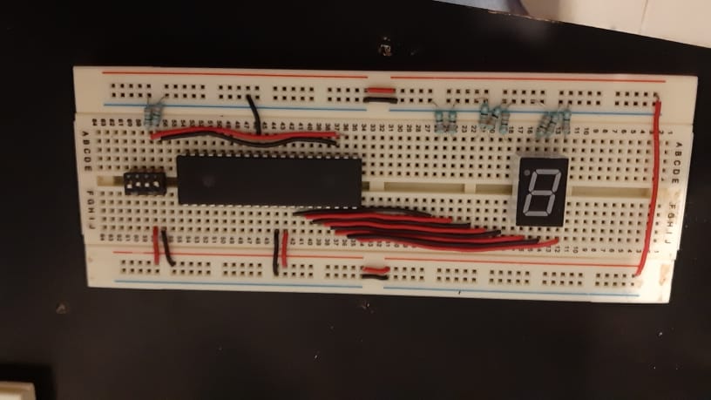

* Conclusión:

En esta practica estuvo un poco compleja ya que no entendía como hacer el funcionamiento de cambio al presionar el botón ya que el contador seguía incrementando y no decrementando tuve,

pero haciendo un poco de investigación se pudo llevar a cabo.

**Practica 9:**

Hacer un programa que tenga una secuencia de mostrar nuestro nombre, es decir hacer un contador que vaya recorriendo las secuencia, por esta vez utilizando tablas para llamar a las partes de display, cabe mencionar que se ocupara el display de 16 segmento para esta practica

* Diagrama de flujo:

* Simulado:

* Circuito Físico:

* Conclusión:

Esta fue la practica más difícil ya que no podía conectar los dos contadores a las dos tablas se me hizo complicado y a la vez no se sabia como conectar los el display de 16 segmentos, por otro lado, se necesitaban dos puertos de salida lo que también que también me complico la conexión en el circuito real a la hora de armarlo.

**Practica 10:**

Hacer un programa me poder encender dos motores bipolares utilizando de el numero ingresado en el puerto A, en decir, si está en cero el motor 1 se prende hacia la izquierda, si es uno, prede el motor uno hacia la derecha, si es dos el motor dos prende hacia izquierda y si es tres prende hacia la derecha el motor dos.

* Diagrama de flujo:

* Simulado:

* Circuito Físico:

Conclusión:

Esta fue la practica mas sencilla ya que se tenia todos los conocimientos para llevarla a cabo solo se agregó un nuevo elemento, pero fue sencillo ver su funcionamiento, dando a resaltar que se a aprendido gracias a las practicas.